МИНИСТЕРСТВО НАУКИ И ВЫСШЕГО ОБРАЗОВАНИЯ РОССИЙСКОЙ ФЕДЕРАЦИИ   
Федеральное государственное бюджетное образовательное учреждение высшего образования

**“МОСКОВСКИЙ АВТОМОБИЛЬНО-ДОРОЖНЫЙ ГОСУДАРСТВЕННЫЙ ТЕХНИЧЕСКИЙ УНИВЕРСИТЕТ (МАДИ)”**

**Факультет автомобильного транспорта**

**Кафедра Высшей математики**

Отчёт по Лабораторной работе №2 на тему:

“Реализация Польской и обратной Польской нотации”

По дисциплине: “Структуры и алгоритмы обработки данных”

Выполнил: Жиленко А.А.

Группа 1бПМ

Подпись_______________

Принял старший преподаватель,

Кутейников И.А.

Подпись_______________

Москва 2024

Содержание

1. Цель и постановка задачи
2. Алгоритм решения
3. Результат решения
4. Заключение

**Цель и постановка задачи**

**Цель работы:**  Написать программу, реализующую перевод и инфиксной записи перевод в префиксную и постфиксную запись выражений, подсчёт для каждой из записей.

**Задачи:**

Реализовать:

1. Перевод из инфиксной в постфиксную запись
2. Перевод из инфиксной в префиксную запись
3. Счет в инфиксной записи
4. Счет в постфиксной записи
5. Счет в префиксной записи

**Алгоритм решения**

Задача 1:

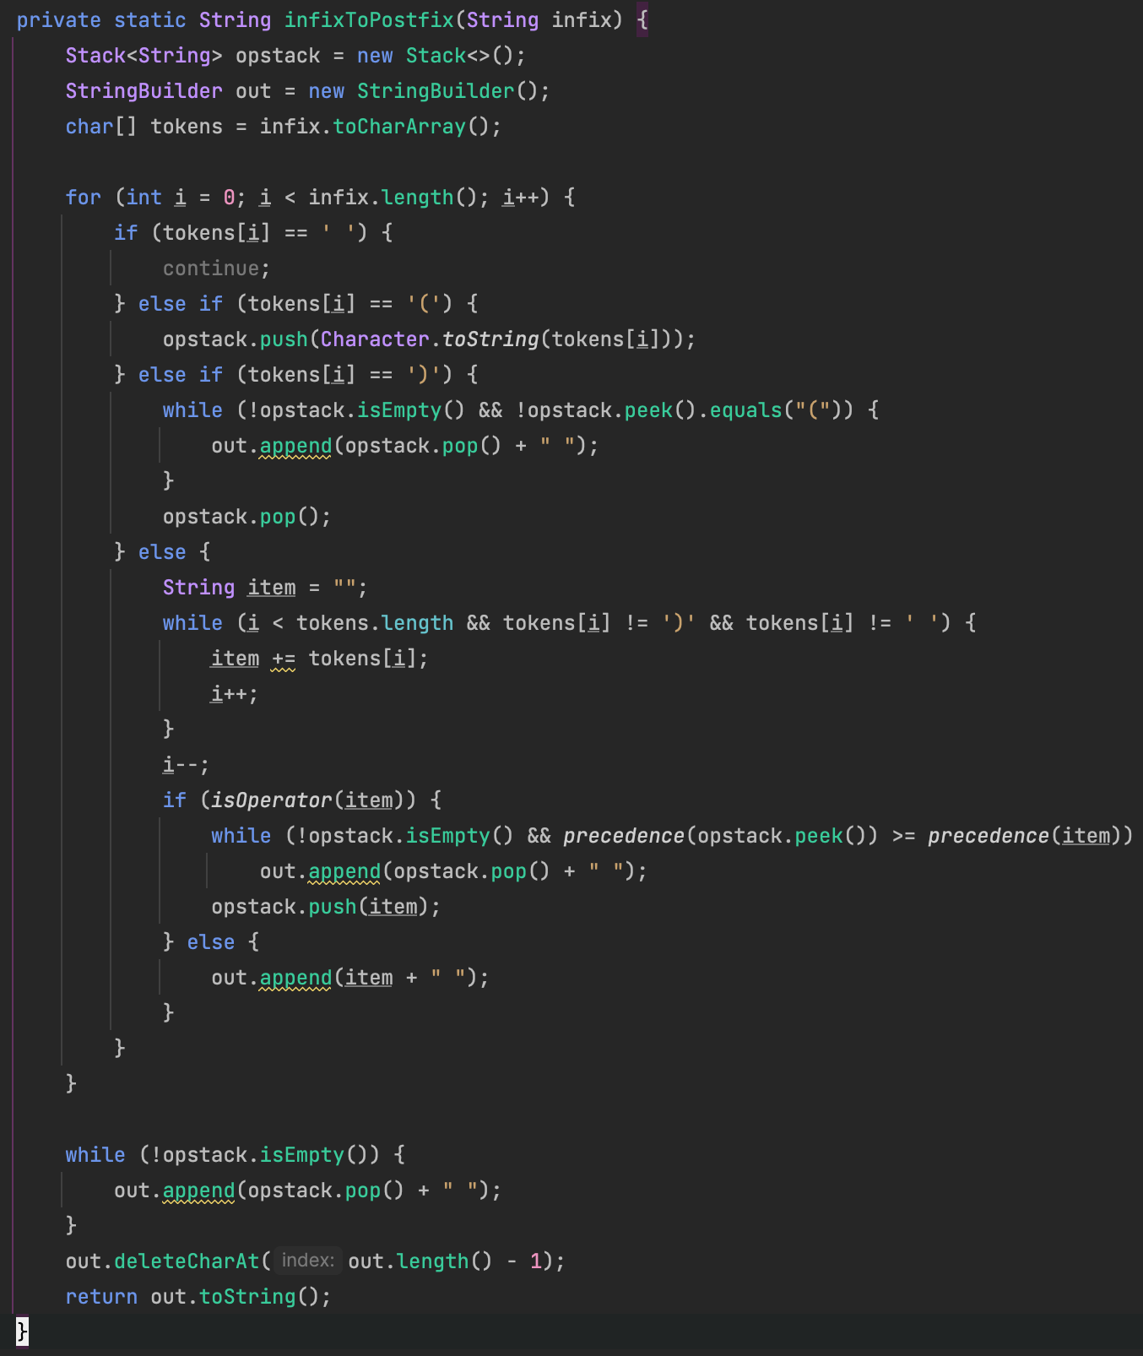

Задача 2:

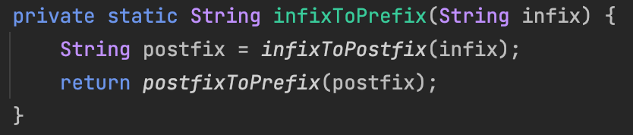

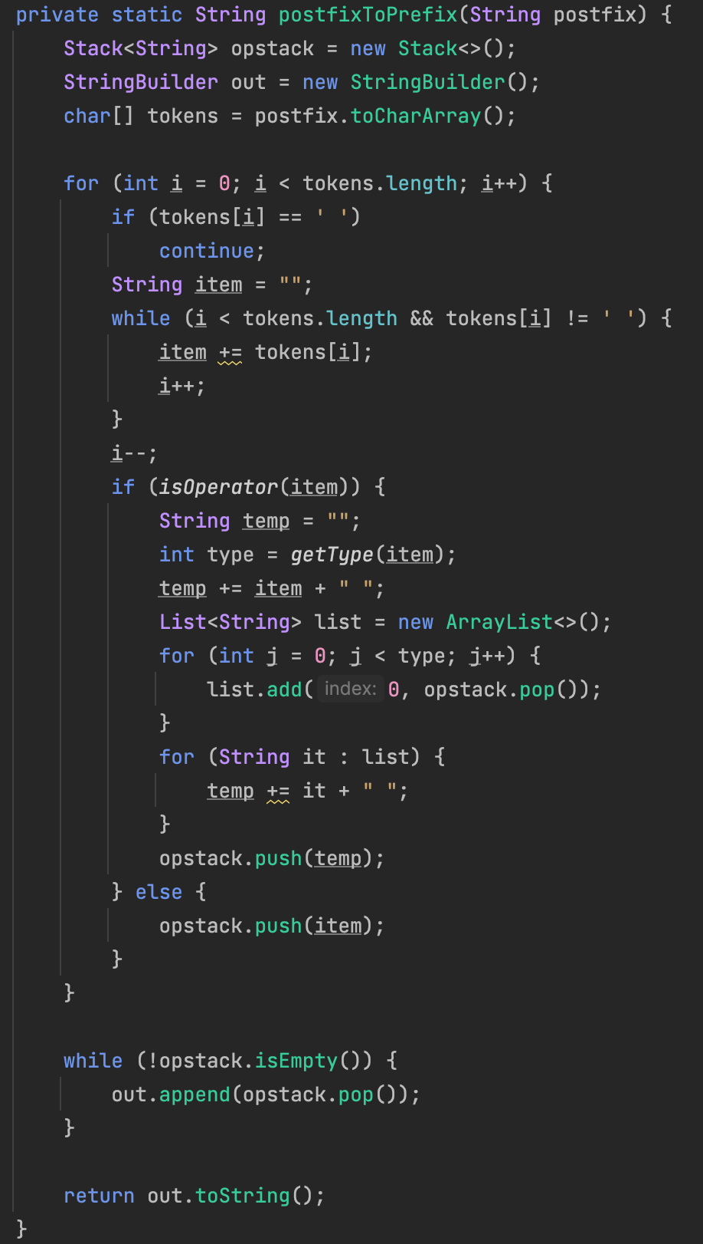

Задача 3:

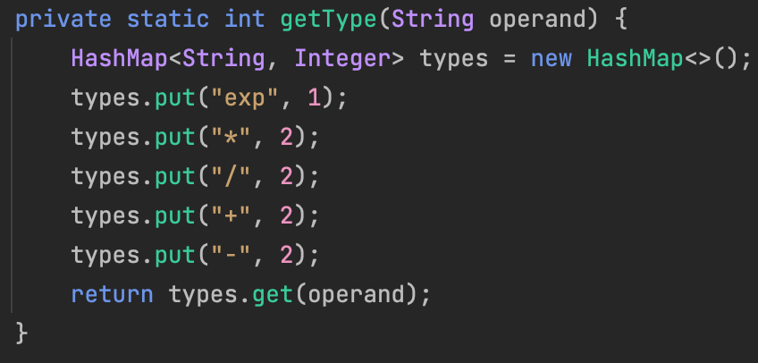

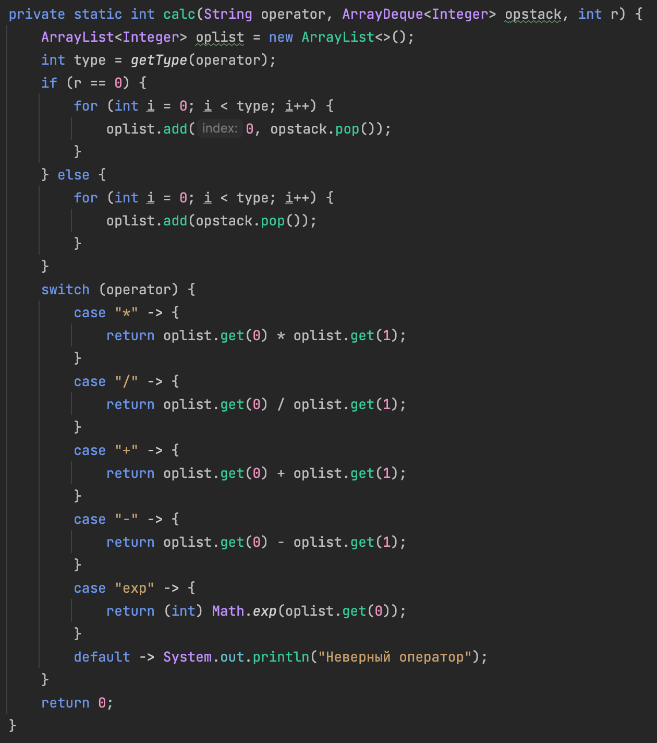

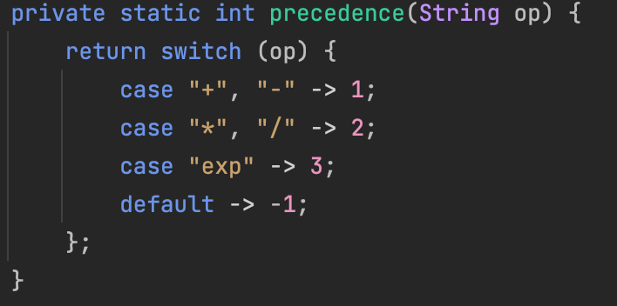

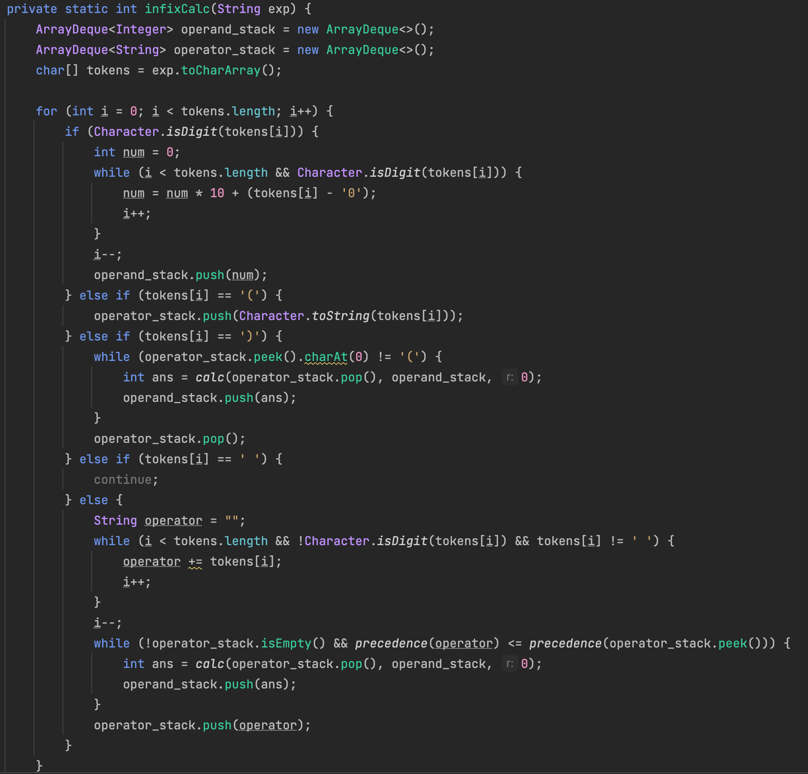

Задача 4:

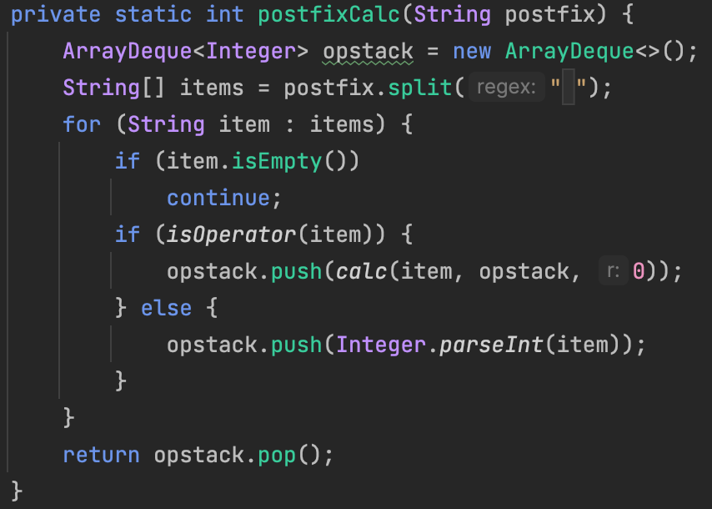

Задача 5:

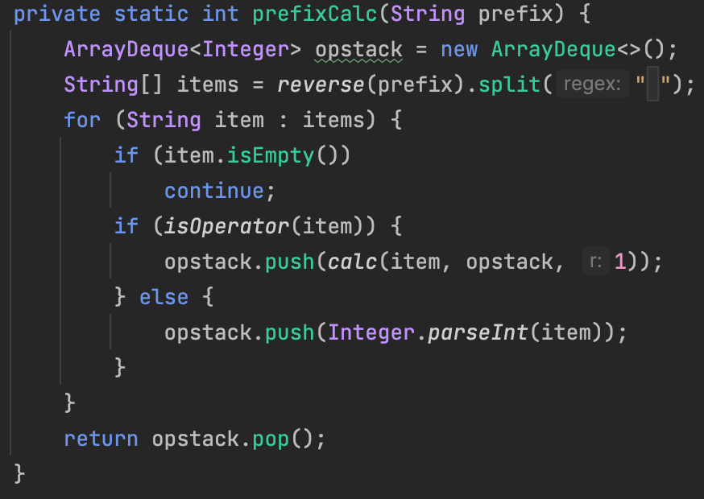

**Результат решения**

Выражение:



Задача 1, 4:

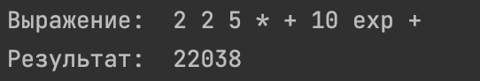

Задача 2, 5:

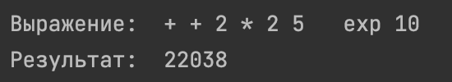

Задача 3:

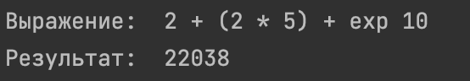

**Заключение**

По итогам лабораторной работы я разобрался с различными формами записи выражений и их обработкой, вычислением.